PROPOSAL TUGAS AKHIR



PEMILAH TOMAT DENGAN DOBOT MAGICIAN
MENGGUNAKAN ARSITEKTUR CONVOLUTION NEURAL NETWORK

PENGUSUL

DONIZETTA DAFFA AQILLA HARLEY 2003431024

PROGRAM STUDI INSTRUMENTASI DAN KONTROL INDUSTRI
JURUSAN TEKNIK ELEKTRO
POLITEKNIK NEGERI JAKARTA
DESEMBER 2023

LEMBAR PERSETUJUAN
CALON PEMBIMBING TUGAS AKHIR

- Judul : Pemilahan Tomat dengan Dobot
Magician Menggunakan Arsitektur
Convolution Neural Network.

- Tugas Akhir : Program Aplikasi
- Personal Tugas Akhir:

Nama Mahasiswa : Donizetta Daffa Aqilla Harley
NIM : 2003431024
IPK : 3,31
Judul : Pemilahan Tomat dengan Dobot
Magician Menggunakan Arsitektur
Convolution Neural Network
4. Perkiraan Biaya : Rp 27.924.000,-
5. Alokasi Waktu : 6 Bulan Pelaksanaan

Calon Pembimbing 1 Calon Pembimbing 2

Nama Nama
NIP NIP
PENILAIAN PROPOSAL TUGAS AKHIR
JURUSAN TEKNIK ELEKTRO

TOPIK / JUDUL : PEMILAHAN TOMAT DENGAN DOBOT MAGICIAN MENGGUNAKAN ARSITEKTUR CONVOLUTION NEURAL NETWORK.
KRITERIA PENILAIAN
NO | KRITERIA | INDIKATOR PENILAIAN | BOBOT | SKOR | NILAI
1. | Orientasi Permasalahan dan Pustaka | - Latar Belakang  - Perumusan Masalah  - Tujuan  - Luaran | 25
2. | Pola Penyesuaian Masalah | Metode Pelaksanaan TA | 35
3. | Fisibilitas Sumber Daya | - Jadwal Pelaksanaan  - Personalia TA  - Perkiraan Biaya | 15
4. | Kebahasaan | - Bahasa Proposal  - Daftar Pustaka (keserasian dan  substansi kemutakhiran) | 25
NILAI TOTAL
  - Masing-masing kriteria diberi skor 1, 2, 4, dan 5 (1 = sangat kurang, 2 = kurang, 4 = baik, 5 = sangat baik) yang mencerminkan skor seluruh butir yang dinilai dalam masing-masing kriteria.
  - Nilai = Skor x Bobot; Nilai Total = N1 + N2 + N3 + N4 + N5
  - Hasil Penilaian: Nilai Total ≥ 400 (Diterima ); Nilai Total < 400 ( Ditolak )

Saran untuk Pengusul:
Depok, ……………………
Penilai

………………………………. NIP.

PENDAHULUAN

a. Latar Belakang
Indonesia sebagai salah satu produsen tomat yang signifikan didunia, memiliki berbagai macam varietas tomat yang ditanam di seluruh nusantara.(Sholeha, 2015, p. 2). Namun, metode panen tradisional tomat sering kali mengakibatkan kerugian bagi petani, karena tomat yang dipanen mungkin tidak mencapai tingkat kematangan yang diinginkan, sehingga mengakibatkan kerusakan atau busuk. Penggunaan teknologi visi mesin, khususnya kombinasi Machine Vision - Open CV dan Dobot Magician, dapat meningkatkan efisiensi panen tomat dengan mengidentifikasi secara akurat tingkat kematangan berbagai varietas tomat dan mengurangi kesalahan manusia dan meningkatkan akurasi panen.
Menurut Badan Pusat Statistik Indonesia dalam Fajri dkk, 2022, pada tahun 2022, produksi tomat di Indonesia mencapai 1,12 juta ton, mengalami peningkatan 0,21 persen dari tahun sebelumnya (Fajri et al., 2022, pp. 1472–1473). Dengan angka produksi yang substansial tersebut, menjadi penting meningkatkan teknik panen tomat untuk memastikan bahwa hasil panen mencapai tingkat kematangan optimal, sehingga mengurangi kerugian yang tidak perlu bagi petani.
Petani melakukan panen tomat secara tradisional melibatkan pemilihan manual setiap tiga hingga lima hari sampai semua tomat terkumpul. etode ini sering menghasilkan pemungutan tomat yang belum sepenuhnya matang, sebaliknya, tomat yang terlalu matang atau rusak juga dapat dipanen, mempengaruhi kualitas dan nilai pasar hasil panen secara keseluruhan. Penggunaan Teknologi Machine Vison Open CV dapat mengurangi kesalahan tersebut dan hasil panen dapat lebih efektif dari sisi ketepatan memilah dan efiesien dari penggunaan waktu dalam proses memilah tomat.
Untuk mengatasi tantangan panen tradisional, integrasi teknologi Machine Vision - Open CV dan Dobot Magician dapat secara signifikan meningkatkan efisiensi dan kualitas hasil panen tomat.
- Pemanfaatan detektor ini memungkinkan deteksi yang akurat terhadap tingkat kematangan Tomat, yang ditekensi dari kulit berwarna merah atau kuning kecokelatan ketika matang.
- Kamera beresolusi tinggi yang dihubungkan ke komputer dapat menangkap dan menganalisis gambar tomat, memungkinkan pendeteksian warna, bentuk, dan karakteristik lainnya.
- Melalui Python dan perangkat lunak khusus untuk mesin penghitung tomat, gambar yang ditangkap diproses untuk memastikan pendeteksian gambar yang jelas dan akurat. Dengan mengotomatiskan proses deteksi kematangan, teknologi ini menghilangkan kemungkinan kesalahan manusia dan memastikan seleksi tomat yang matang, sehingga meningkatkan kualitas hasil panen secara keseluruhan.
- Akurasi dan konsistensi yang diberikan oleh teknologi visi mesin memastikan hanya tomat berkualitas tinggi yang dipanen, mengurangi kerugian akibat hasil yang rusak atau terlalu matang.
Industri tomat Indonesia dapat mengambil manfaat yang signifikan dari implementasi teknologi visi mesin dalam panen tomat. Dengan memanfaatkan kemampuan yang digabungkan antara Machine Vision - Open CV dan Dobot Magician,

- Rumusan Masalah
Berdasarkan uraian dalam latar belakang di atas, maka masalah dalam penelitian ini adalah sebagai berikut:
- Bagaimana membuat sistem Pemilah Tomat Otomatis Dengan Dobot Magician Menggunakan Arsitektur Convolution Neural Network?.
- Bagaimana Mengimplementasikan atau mengintegrasikan sistem Machine Vision dengan tangan robot Dobot Magician?

- Tujuan
Tujuan penelitian adalah sebagai berikut:
- Membuat implementasi atau mesin sortir Tomat Plum dan Tomat Apel dengan menggunakan Convolution Neural Network proses kerja sistem.
- Mengimplementasikan sistem Convolution Neural Network untuk mendeteksi kematangan dan bentuk tomat secara otomatis bekerja dengan robot tangan Dobot Magician.

- Luaran atau hasil yang diharapkan
Hasil yang diharapkan dari penelitian ini adalah sebagai berikut:
- Tersedia Deteksi Otomatis Tomat Menggunakan Machine Vision untuk meningkatkan kesinambungan kerja dengan Robot tangan otomatisasi.
- Tersedianya informasi uji coba dan cara penggunaannya sistem ini robot tangan Dobot Magician dan Machine Vision mengenai waktu dan tingkat akurasi.
- Sebagai bahan penyediaan dasar untuk pengembangan sistem otomatis lebih lanjut.

TINJAUAN PUSTAKA
Penelitian sebelumnya terkait dengan mesin panen cacah komoditi dengan menggunakan teknologi robot-terintegrasi dengan penginderaan kamera vision telah dilakukan di Indonesia dengan berbagai pendekatan. Akan tetapi penelitian yang yang diuraikan dibawah ini berkaitan dengan objek komoditi berupa tomat, telur dengan menggunakan variasi yang berbeda sehingga berbeda dengan penelitian yang disajikan dalam tulisan ini sebagai berikut:
Nama Peneliti | Siti Faridhotus Sholeha dkk | Nuralam dan Darwin | Song, Cheng Yuan, dkk | Timothy Christian Yunanto, dkk | Sitti Watenriajeng Sidehabi
Judul dan Tahun | Kajian Sifat Fisik dan Kimia Buah Tomat (Lycopersium escuslentum Mill) Menggunakan Pengolahan Citra (Image Processing), 2015 | Pemodelan Machine Vision Untuk Pemilah Kualitas Telur Bebek pada Skala Industri, dengan tujuan penggunaan Machine vision untuk melakukan deteksi telur bebek berkualitas dan tak berkualitas, 2020 | Penelitian terhadap robot panen tomat, dalam studi yang diberi topik,” P DPPL-Net: A lightweight real-time tomato detection and picking point localization model for harvesting robots." IEEE Access, 2023 | Penelitian dengan tema Implementasi Convolutional Neural Network untuk Mengetahui Buah Tomat yang Matang pada Pohon Tomat Menggunakan Perangkat Android, bertujuan untuk mendeteksi tomat matang dengan menggunakan Android, 2020 | Penelitian ini tentang Implementasi Mesin Pemilah Buah Markisa Berdasarkan Tingkat Kematangan Berbasis Visi Komputer, bertujuan untuk desain dan membuat mesin pemilah buah berdasarkan tingkat kematangan menjadi mesin penyortiran berbasi visi komputer(Sidehabi, 2019, p. 1), 2019
Hasil Penelitian | Penelitian ini, Menggunakan Pengolahan Citra (Image Processing), bertujuan untuk mengidentifikasi variabel hubungan antara kualitas gambar dan tingkat kekerasan, berat dan total zat terlarut dari Tomat merah di Kabupaten Banyuwangi. Hasil penelitian menunjukkan dari enam variabel yaitu panjang, area, diameter, indeks warna R,G dan B. Nila sifat fisik tomat, Siti Faridhotus Sholeha dkk., mengukur dengan menggunakan uji laboratorium untuk menilai tingkat kekerasan, berat dan total zat terlarut. Hasil penelitian menunjukkan bahwa variabel berat kualitas, gambar memiliki hubungan sangat erat dengan sifat fisik tomat, dimana (R²) tomat hijau dan tomat merah sebesar 0,903; 0,930. Variabel kualitas gambar memiliki hubungan rendah dan sangat rendah untuk enam variabel kualitas gambar yang dihasilkan oleh (R²) tomat hijau dan tomat merah sebesar 0,384; 0,015. Total zat terlarut memiliki hubungan yang sangat rendah dengan enam variabel kualitas gambar yang dihasilkan oleh (R²) kurang dari 0,187 dari tomat hijau dan tomat merah(Sholeha, 2015, p. 59). | Penelitian ini menggunakan bahan telur bebek dan Main Vision dan Data Akuisisi. Alat tersebut, para peneliti mendasar dalam satu model, yang dihubungkan satu sama lainnya sehingga menghasilkan mesin deteksi. Secara alami kualitas telur bebek, menurut para penelitian, dapat dibedakan berdasarkan bentuk fisik, warna, aroma telur dan lainnya(Nuralam, 2020, p. 286). Hasil penelitian ini menunjukkan bahwa mesin miniatur pemilah kualitas telur yang berbasis image processing dapat digunakan memilih telur bebek berkualitas. Cara kerjanya, mesin miniatur pemilah kualitas telur mendeteksi kondisi tingkat keutuhan kuning telur, kuning telur tidak tercampur putih telur dan tidak ada pembusukan pada telur atau telur telah memiliki embrio. Maka dengan demikian, dari parameter tersebut dapat ditentukan kualitas telur baik dan kualitas buruk(Nuralam, 2020, p. 288). | Pertama, penelitian ini menggunakan algoritma mengganti tulang punggung YOLOv5 dengan model down sampling ringan, terdiri dari empat grup, yakni Ghost Conv dan Ghost Bottleneck untuk mengurangi ukuran model dan menambahkan modul SimAM dengan maksud untuk meningkatkan akurasi deteksi setelah setiap peta fitur skala. Kedua, struktur jaringan, Song, Cheng Yuan, dkk, 2023, menggunakan Spatial Pyramid Pooling Fast (SPPF) dan lapisan konvolusi dalam struktur FPN+PAN (Feature Pyramid Network dan Path Aggregation Network) mengganti dengan konvolusi secara terpisah untuk mengurangi upaya komputasi. Terakhir, pusat kotak pembatas digunakan sebagai titik pengambilan, dan informasi kedalaman yang sesuai diperoleh dengan menggabungkannya dengan kamera Intel RealSense D435, yang diubah menjadi koordinat 3D di bawah sistem koordinat lengan robot setelah kalibrasi mata-tangan. Hasil eksperimen menunjukkan bahwa TDPPL-Net mengurangi jumlah parameter sebesar 59,84% dibandingkan dengan YOLOv5 asli, volume model hanya 40% dari aslinya, mAP adalah 93,36, dan kecepatan deteksi waktu nyata pada IPC tanpa akselerasi GPU adalah 31,41 FPS, yang lebih tinggi 170,31% daripada YOLOv5. TDPPL-Net meningkatkan kecepatan deteksi pada peralatan dengan kinerja rendah tanpa mengorbankan akurasi deteksi. Maka dengan demikian, cara ini dapat mendeteksi dan menemukan titik pengambilan tomat secara real-time di lingkungan alami yang kompleks, yang dapat memenuhi persyaratan kerja dari robot panen. Namun demikian, DJI Mavic 2 Pro yang dilengkapi dengan Intel Realsense D435, dengan sensor IR terintegrasi, kamera RGB optik, dan proyektor, menurut Song, Cheng Yuan, et al. 2023 , hasil percobaan menunjukkan bahwa kesalahan estimasi frekuensi maksimum sebesar 3,5% dan 4,4%, dan kesalahan akar rata-rata kuadrat kurang dari 2 milimeter (Song et al., 2023, pp. 37650–37652). | Para peneliti melakukan pekerjaan ini dengan beberapa tahap. Tahap pertama, para peneliti melakukan desain meliputi gambar objek dengan dengan menggunakan kamera, kemudian, gambar gambar tersebut dikonversi ke BGR selanjutnya menjadi HVS. Kemudian, jangkauan warna HVS meliputi menentukan range HSV untuk dark red, red, orange, light orange, dan purple yang dapat mendeteksi tomat matang atau belum matang. Selanjutnya, Tahap Kedua, para peneliti menggunakan Blob Detection untuk menentukan ambang batas konfigurasi parameter SimpleBlobDetector. Tahap Ketiga, para peneliti membuat Membuat Model secara sequential berupa layer-layer yang dibutuhkan yaitu layer Convolutional 2D, layer Max Polling, layer Convolutional 2D, layer Max Polling, layer Convolutional 2D, layer Max Polling, layer Convolutional 2D, layer Dropout, layer Flatten, layer Dropout, dan diakhiri dengan layer Dense dan compile. Tahap terakhir, melakukan uji coba alat tersebut (Yunanto et al., 2020, pp. 1–3). | Tahap Penelitian ini, Pertama. lengan robot atau gripper collector mengangkut buah markisa dengan berputar di depan kamera 360 derajat supaya permukaan buah markisa terlihat secara detail. Selanjutnya, kamera dengan citra tinggi melakukan proses pemilihan, dan kamera melakukan pemilihan dengan tiga bagian penting yakni: matang, mengkal dan mentah. Sistem ini dikenal dengan sistem clustering. Metode visi komputer sebagai pengekstrak fitur, algoritma C-45, neural network dan Multi Class Support Vector Machine melakukan klasifikasi berdasarkan visi komputer. Komputer melakukan klasifikasi atau seleksi berdasarkan input visi komputer yang akan menggerakkan(Sidehabi, 2019, p. 51.
Perbedaan | Alat yang digunakan adalah Refakrometer Atago Master, Penetrometer, Timbangan Digutan, Kamera CCD3 31BUO4.H, meja pengambil gambar, 4 buah lampu daya 5 Watt, komputer, kain berwarna putih, program Jase Paint Shop Pro-9 dan Program IC Capture 2.2, Program Sharpdevelop 4.2, dan Software program Excel (Sholeha, 2015, p. 12). | Bahan Penelitian ini menggunakan bahan telur bebek | Alat yang digunakan adalah Robot Lengan AUBO-i5, Kamera Intel RealSense D435, Penggenggam Robot Flexible, Personal Computer (IPC), and Sistem Kontrol. | Menggunakan Blob Detection untuk menentukan ambang batas konfigurasi parameter Simple Blok Detector.  Tidak menggunakan Robot tangan untuk menggerakan mekanik. | Penelitian ini menggunakan bahan Buah Markisa sebagai bahan. Sedangkan alat yang digunakan adalah penggerak pneumatik, lengan robot kolektor (gripper collector), kamera dan bowl selector serta dikontrol melalui Raspberry Pi 3 Plus
Persamaan | Bahan penelitian yang dugunakan adalah 100 kg tomat varietas bonanza. Tomat dibagi dalam tiga kelompok berdasarkan umur panen dengan warna yang berbeda, yakni tomat berwarna hijau dengan umur lebih pendek dari tomat warna merah, dan tomat berwarna merah. | Alat Penelitian ini menggunakan Machine vision untuk melakukan deteksi telur bebek berkualitas dan tak berkualitas. Penelitian ini menggunakan Main Vision dan Data Akuisisi. Alat tersebut, para peneliti mendasar dalam satu model, yang dihubungkan satu sama lainnya sehingga menghasilkan mesin deteksi.  Kamera sebagai alat dalam penelitian ini, dapat mendeteksi benda terhalang secara tajam dengan digital warna telur dan bentuk fisik telur. Program dalam komputer dapat mengakuisisi Image yang dihasilkan kamera tersebut sehingga dapat menghasilkan perintah berbeda | Tujuan penelitian ini membuat model jaringan terpadu deteksi pemilihan titik tomat secara real time ringan dengan menggunakan teknologi berbasis YOLOv5 (TDPPL-Net). | Bahan penelitian menggunakan Tomat sebagai bahan. melakukan penelitian dengan tema Implementasi Convolutional Neural Network untuk Mengetahui Buah Tomat yang Matang pada Pohon Tomat Menggunakan Perangkat Android, bertujuan untuk mendeteksi tomat matang. | lengan robot atau gripper collector mengangkut buah markisa dengan berputar di depan kamera 360 derajat supaya permukaan buah markisa terlihat secara detail. Selanjutnya, kamera dengan citra tinggi melakukan proses pemilihan, dan kamera melakukan pemilihan dengan tiga bagian penting yakni: matang, mengkal dan mentah. Sistem ini dikenal dengan sistem clustering. Metode visi komputer sebagai pengekstrak fitur, algoritma C-45, neural network dan Multi Class Support Vector Machine melakukan klasifikasi berdasarkan visi komputer. Komputer melakukan klasifikasi atau seleksi berdasarkan input visi komputer yang akan menggerakkan(Sidehabi, 2019, p. 51).

Kelima penelitian diatas memiliki kesamaan dengan penelitian ini, namun berbeda dalam beberapa hal, terutama terkait penggunaan alat dan objek. Penelitian ini akan menggunakan Machine Vision - Open CV sebagai pendeteksi objek dan Dobot Magician robot tangan berfungsi sebagai penggerak dan yang dihubungkan ke komputer. Sedangkan bahan yang digunakan adalah jenis Tomat Apel dan Tomat Plum.

METODOLOGI DAN BENTUK TUGAS AKHIR

Metodologi
Proyek Metodologi Pengurutan tomat dapat dijabarkan menjadi dua tahap utama dalam pendekatan penelitian ini. Tahap pertama meliputi desain, sedangkan tahap kedua meliputi pengujian mesin. Berikut rinciannya:

    - Tahap Pertama
- Studi literatur: Tahap awal dalam proyek ini adalah melakukan studi literatur tentang pustaka robot. Selain itu, perlu juga dilakukan analisis kebutuhan untuk menentukan spesifikasi dan fitur yang harus oleh proyek yang dibutuhkan.
- Perencanaan: Setelah spesifikasi dan fitur ditentukan, tahap selanjutnya adalah merancang sistem robot. Hal ini meliputi pemilihan dan penentuan hardware dan software yang tepat, serta desain arsitektur sistem.
- Memperoleh bahan dan alat: tahap ini mengutamakan pengadaan peralatan dasar yang mencakup berupa kamera, komputer dengan kapasitas yang sesuai, serta perangkat lunak penting seperti Integrated Development Environment (IDE), Python, dan ROS, yang semuanya beroperasi dalam lingkungan Linux. Selain itu, kami mempersiapkan bahan untuk pelatihan model serta bahan pendukung termasuk kabel, konektor, peralatan keselamatan, dan profil aluminium untuk pemasangan kamera, semua demi memastikan fondasi yang kuat untuk pengembangan dan pengujian sistem yang efektif.
- Pembuatan mesin dan tata ruang kerja: Setelah mendapatkan alat dan bahan yang dibutuhkan, maka akan dilaksanakan untuk pembuatan ruang kerja robot dan pemasangan kebutuhan sistem, seperti machine vision melitputi pencahayaan, kamera dan mounting profile. Serta penyesuaian gripper untuk tangan robot.

    - Tahap Kedua
- Integrasi alat dan mesin: Tahap ini melibatkan implementasi dan pengembangan platform vision mesin serta Robot Operating System (ROS) untuk meningkatkan kinerja. Ini juga termasuk kalibrasi kamera dan translasi posisi koordinat robot, seperti home position, waypoint joint pickup, batas workspace berbentuk persegi panjang, serta wadah penempatan tomat.
- Pengujian: Setelah implementasi selesai, sistem robot perlu diuji untuk memastikan bahwa sistem berfungsi sesuai dengan tahap ini juga melibatkan evaluasi kinerja sistem dan identifikasi kekurangan atau masalah yang perlu diperbaiki.
- Evaluasi dan perbaikan: Setelah sistem robot berhasil diuji, tahap terakhir ini adalah penerapan dan perkembangan tambahan kedepan untuk menyesuaikan.
- Monitoring dan pemeliharaan: Setelah sistem robot digunakan secara rutin, perlu dilakukan monitoring dan pemeliharaan secara berkala untuk memastikan bahwa sistem selalu berfungsi dengan baik.
- Dokumentasi proyek: Tahap ini adalah dokumentasi proyek, termasuk dokumentasi spesifikasi sistem, desain sistem, hasil pengujian, dan Langkah-langkah perancangan sistem. Hal ini bertujuan untuk memudahkan penggunaan dan pengembangan sistem di masa depan.

Alat dan Bahan
Komponen Alat dan Bahan dalam penelitian ini meliputi: Dobot Magician, Kamera, Komputer dan bahan Tomat Plum dan Tomat Apel. Penjelasan mengenai komponen alat-alat dan bahan tersebut sebagai berikut :

Robot Dobot Magician

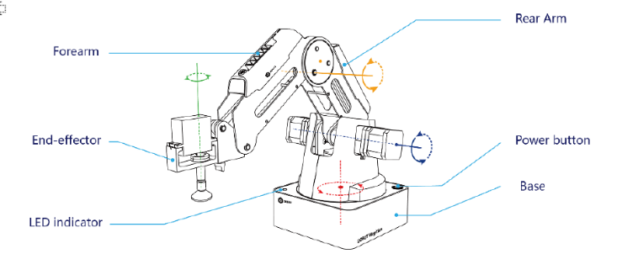
Fleksibilitas DOBOT Magician disorot oleh rangkaian alat ujung lengannya yang dirancang untuk banyak tugas. Ini memiliki Kit Printer 3D, pengukir laser, menggambar pola dengan pulpen,
Gambar 1. Gambar Dobot Magician
pneumatic gripper dengan Panjang Jangkauan 27,5mm untuk mengambil barang dan memiliki tenaga 8N lalu cangkir hisap vakum dengan tekanan -35 Kpa yang kuat memastikan pengambilan dan penempatan benda yang stabil dan andal, meningkatkan fungsionalitas lengan robot dalam proses otomatis.

Dobot Magician merupakan lengan robot yang dirancang untuk memenuhi kebutuhan di bidang pendidikan STEM dan otomatisasi industri kecil. Sejak diperkenalkan oleh Dobot Technology Co. Ltd,. Dengan empat axis yang memberikan fleksibilitas dan presisi, serta beban angkut hingga 500 gram, Dobot Magician menjadi alat yang sangat berguna dalam bidang palletizing atau mengambil dan menempatkan.

Lengan ini mempunyai empat sumbu gerak, memberikan jangkauan yang kuat hingga radius 320mm, dengan pengulangan posisi yang ±0,2mm. Presisi mekanis ini didukung oleh beberapa opsi daya, mengakomodasi input DC 12V/7A dalam kisaran suhu pengoperasian yang luas dari -10°C hingga 60°C.

Konektivitas adalah setelan yang kuat, dengan Dobot Magician menampilkan opsi USB, Wi-Fi, dan Bluetooth. Lengan ini juga dilengkapi dengan port I / O yang luas, termasuk 10 output analog atau PWM yang dapat dikonfigurasi, beberapa output daya 12V.
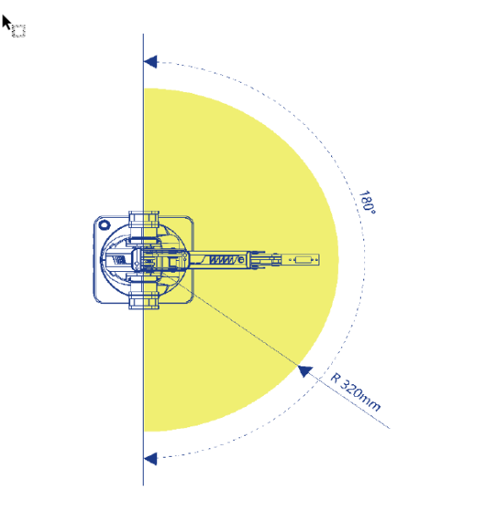
Gambar 2. Jangkauan Dobot Magic Panjang Radius 320 mm

Perhitungan area kerja adalah 160849.54 mm² tetapi dengan jangkauan tinggi 200mm area kerja bisa jadi 32169908 mm³ atau 0.03217 m³ .Perkiraan area kerja dengan berbentuk persegi yaitu 320x640mm .

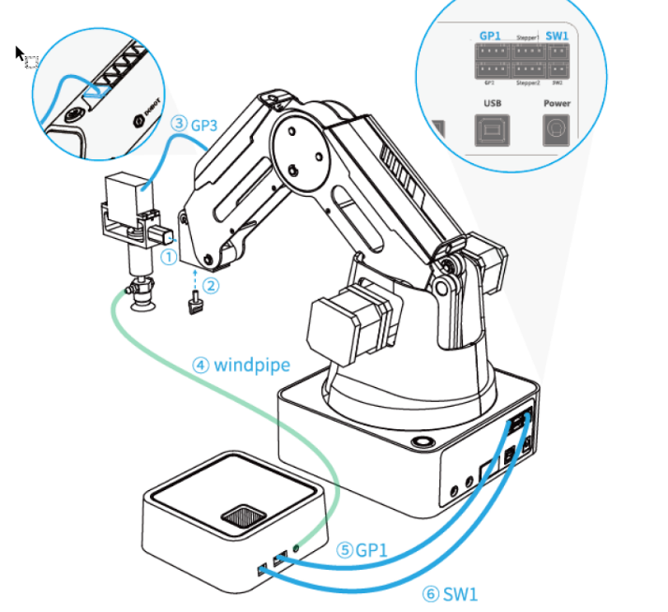

Gambar 3. Skema Pemasangan Pompa angin atau air pump dengan daya 12V dari port SW1
Penggunaan gripper atau end of arm tool mengunakan tekanan angin untuk mengoperasikan atau menggerakan gripper, dari dobot magician ada terdiri pompa angin tersambung dari Dobot Magician.

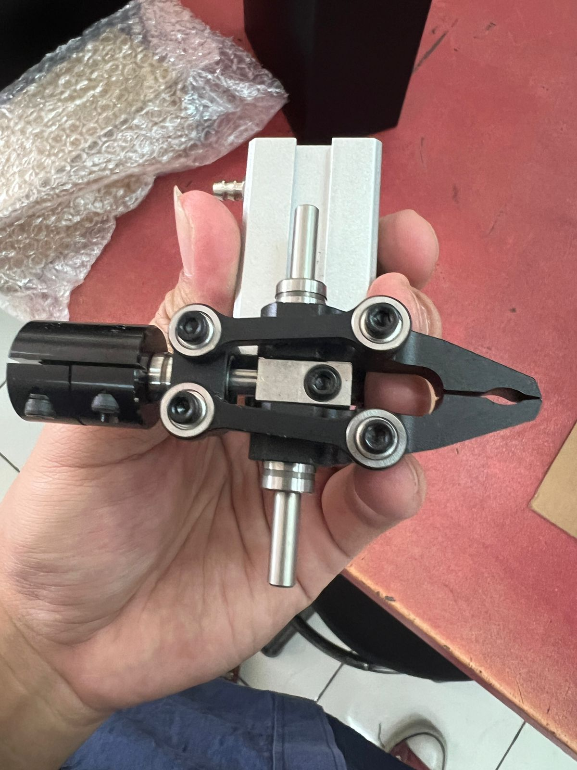
Gambar 4. Gripper Dobot Magician

Meja
Meja yang digunakan untuk ruang kerja adalah terbuat dari bajang dan sedikit bergoyang agar tidak mengurangi akurasi dari pergerakan robot dengan ada pemasangan berupa lubang thread atau bisa dengan clam untuk menopang Robot Dobot, aluminium profile, dan lain-lain.

Kamera Arducam 16MP
Penulis mengrekomendasikan kamera Arducam 16MP IMX519 dalam posisi top-down untuk memperoleh gambar tomat berkualitas tinggi. Kamera ini telah dikalibrasi untuk menjamin keakuratan pengambilan gambar. Arducam harganya yang lebih terjangkau dan kualitasnya lebih unggul dibandingkan Raspberry Pi Cam V3, serta kemudahan kalibrasinya langsung dari paket penjualan.

Integrasi Raspberry Pi: Sebagai penghubung antara kamera Arducam dan Tensorflow, penggunaan Raspberry Pi yang bertindak sebagai pembaca kamera sebagai perangkat lunak pengolahan gambar, ini memungkinkan pengambilan dan analisis gambar secara real-time (langsung), yang kritikal untuk aplikasi pemantauan dan pengambilan keputusan otomatis Contoh perangkat kamera adalah sebagai berikut :

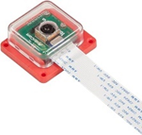
Gambar 5. Kamera Arducam 16 MP IMX519 dengan Casing dan kabel CSI kamera

Aluminium Profile Mount
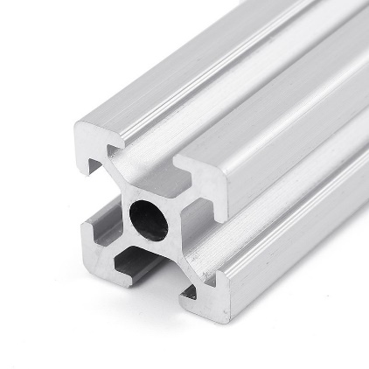

Gambar 6. Aluminum Profile
Ukuran minimal size 20x20 dengan V slot dan tinggi minimal dari 200mm jauh dari jangkauan tinggi tangan robot. Fungsi pengunaan Aluminium Profile ini untuk memasang kamera dan lampu pencahayaan.

Berikut beberapa komponen untuk pemasangan:
Aluminium Profile 4040, Aluminium Bracket siku 4040, Sliding Spring Ball T Nut, End Cap 4040 dan Bolt M6, M7, M8.

Pencahayaan
Pencahayaan menggunakan lampu sorot minimal 20 watt, dengan rekomendasi sekitar 3000 lumen atau 50 watt untuk skala besar. Lampu ini dipasang di aluminium profile dan menggunakan electric box untuk switch atau potensiometer dengan powersupply sebesar 50 watt.

2.6 Wadah untuk tomat telah di pilah
Untuk pemilahan, teradapat 4 wadah, yaitu satu untuk ukuran besar, ukuran yang lonjong, ukuran kecil dan ukuran yang oblong atau aneh tidak di rekognisi robot.

  - Cara kerja program aplikasi berupa flowchart
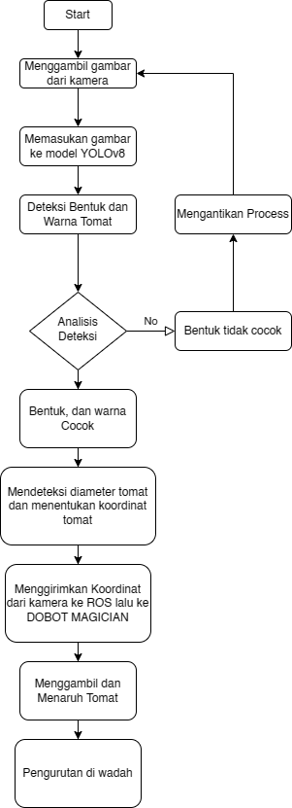

Gambar 7. Flowchart
Berdasarkan flowchart diatas tentang alur kerja, berikut penjelasan proses tersebut:

Alur kerja sistem pengurutan tomat dimulai dengan pengambilan gambar sayur tomat menggunakan kamera. Gambar ini kemudian dimasukkan ke dalam model YOLOv8 untuk deteksi. OpenCV digunakan bersama dengan YOLOv8 untuk memproses gambar dan mendeteksi bentuk serta warna tomat. Jika tomat terdeteksi memenuhi kriteria yang ditentukan, sistem selanjutnya akan mendeteksi diameter tomat dan menentukan koordinat tomat tersebut.

Setelah koordinat tomat diperoleh, koordinat tersebut dikirimkan dari kamera ke Robot Operating System (ROS), dan kemudian ke Dobot Magician. Dobot Magician, yang telah diprogram dengan koordinat ini, akan mengambil tomat dan menempatkannya ke dalam wadah yang ditentukan. Proses ini menggabungkan kemampuan machine vision untuk identifikasi objek dengan robotika presisi untuk pengambilan dan penempatan, memastikan pengurutan tomat berlangsung secara otomatis dan efisien.

pergerakan dan akselerasi pada sumbu XYZ untuk robot Dobot Magician, perlu mempertimbangkan beberapa aspek:

- Deteksi Posisi Tomat (Lokalisasi): OpenCV dan YOLOv8 bekerja bersama untuk mengidentifikasi posisi tomat dalam ruang dua dimensi (2D) pada gambar. Parameter yang diukur termasuk koordinat x dan y pada gambar, yang menunjukkan posisi tomat relatif terhadap frame gambar.

- Deteksi Ukuran Tomat (Skala): Ukuran tomat dalam gambar, yang sering kali berkorelasi dengan diameter sebenarnya, diukur menggunakan piksel. Dari ukuran ini, sistem mungkin menghitung skala tomat dalam ruang nyata jika jarak kamera ke objek diketahui.

- Deteksi Orientasi Tomat: Orientasi atau sudut tomat dalam gambar dapat ditentukan melalui analisis kontur atau fitur-fitur tomat yang terdeteksi oleh YOLOv8.

- Klasifikasi Warna dan Bentuk: YOLOv8 dilatih untuk mengklasifikasikan tomat berdasarkan warna dan bentuknya, dengan parameter khusus yang didefinisikan dalam model untuk setiap kategori.

- Pergerakan dan Akselerasi pada Sumbu XYZ:
Pergerakan Sumbu X dan Y (Horizontal dan Vertikal): Dobot Magician bergerak dalam bidang horizontal dan vertikal untuk mencapai posisi tomat yang terdeteksi. Pergerakan ini dihitung berdasarkan transformasi koordinat dari sistem visi ke koordinat robot.

- Pergerakan Sumbu Z (Ketinggian): Ketinggian atau kedalaman pergerakan robot (sumbu Z) disesuaikan berdasarkan estimasi ukuran tomat untuk mengoptimalkan pengambilan.

- Akselerasi: Akselerasi robot diatur untuk memaksimalkan efisiensi sambil mencegah kerusakan pada tomat. Ini memerlukan tuning dinamis berdasarkan berat dan kekakuan tomat.

- Vektor Gerakan: Vektor gerakan optimal untuk setiap tomat dihitung berdasarkan lokasi, ukuran, dan posisi tomat. Ini memastikan bahwa gerakan robot efisien dan minim kesalahan.

- Adaptasi untuk Setiap Tomat: Karena setiap tomat mungkin berbeda ukuran dan beratnya, sistem mungkin memerlukan penyesuaian pergerakan dan akselerasi. Adaptasi ini dapat dilakukan secara otomatis oleh sistem dengan memanfaatkan feedback dari sensor-sensor pada robot.

Rancangan program aplikasi dapat berupa UML atau storyboard atau topologi jaringan.
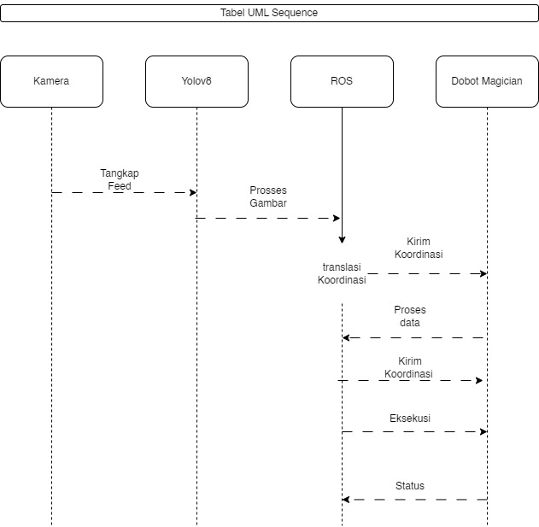
Gambar 8, UML Sekuensi Diagram

Diagram Urutan UML untuk sistem penyortiran tomat robot menggambarkan komunikasi dan alur kerja antara modul visi, YOLOv8, Sistem Operasi Robot (ROS), dan lengan robot Dobot Magician. Diagram menangkap urutan operasi dari pengambilan gambar awal hingga pelaksanaan tugas pick-and-place oleh robot. Penjelasan Detil YOLOv8 Pengolahan: Prosesnya dimulai dengan modul visi yang menangkap gambar tomat. Gambar ini kemudian diteruskan ke YOLOv8, model pembelajaran mesin yang memproses gambar untuk mendeteksi tomat. Setelah deteksi berhasil, YOLOv8 mengeluarkan "data deteksi," yang mencakup koordinat tomat di dalam gambar, klasifikasinya (misalnya, matang, mentah), skor kepercayaan deteksi, dan atribut lain seperti ukuran, warna, atau bentuk. Komunikasi ke ROS: Data deteksi ini dikirim ke ROS, yang bertindak sebagai platform perantara yang dapat mengontrol Dobot Magician. ROS menafsirkan data deteksi untuk memahami apa yang telah diidentifikasi oleh YOLOv8. Pemrosesan ROS: ROS mengubah data deteksi menjadi serangkaian instruksi atau perintah khusus untuk lengan robot. Perintah-perintah ini termasuk koordinat target untuk lengan robot untuk mencapai tomat yang terdeteksi, kecepatan di mana lengan harus bergerak, dan urutan gerakan yang diperlukan untuk memetik dan menempatkan tomat. Eksekusi Pesulap Dobot: Dobot Magician menerima perintah dari ROS dan menjalankan tugas pick-and-place.
Ia pindah ke lokasi tomat, mengambilnya, dan menempatkannya di tempat sampah yang ditentukan. Loop Umpan Balik Dari ROS ke Dobot Magician: ROS mengirimkan perintah kepada Dobot Magician untuk mengontrol gerakannya. Dari Dobot Magician ke ROS: Dobot Magician mengirimkan kembali pembaruan status ke ROS. Pembaruan ini menginformasikan ROS apakah perintah telah berhasil dijalankan atau jika ada masalah atau kesalahan yang perlu diperhatikan.
Umpan balik ini sangat penting untuk pemantauan keseluruhan, penanganan kesalahan, dan memastikan kelangsungan operasi penyortiran. Diagram Urutan UML menunjukkan sistem loop tertutup di mana deteksi oleh YOLOv8 dan modul visi memulai urutan komunikasi dan tindakan yang menghasilkan penyortiran tomat. Umpan balik dari Dobot Magician ke ROS memastikan bahwa sistem mengetahui status operasi dan dapat membuat penyesuaian waktu nyata seperlunya. Pola interaksi ini sangat penting untuk menciptakan proses penyortiran tomat yang otomatis dan efisien.

`D. JADWAL PELAKSANAAN
Tabel 1. Jadwal Pelaksanaan Kegiatan
Penelitian ini diestimasi dapat diselesaikan dalam periode enam bulan, dimulai pada bulan ke-1 hingga bulan ke-6 periode, Januari 2024 sampai dengan Juni 2024.

E. RANCANGAN ANGGARAN BIAYA

Penelitian ini memerlukan perangkat keras dan perangkat lunak khusus untuk pengembangan sistem Machine Vision. Dukungan teknis dari meminjam peralatan dari kampus sangat diharapkan. Rencana Anggaran Biaya penelitian ini adalah sebagai berikut :
Tabel-2 Anggaran Biaya

Nama Barang | Unit | Total Harga | Keterangan
Dobot Magician | 1 | Rp 26.999.000 | Meminjam
Arducam 16MP IMX519 | 1 | Rp 553.000 | Membeli
Almunium Profile 4040 50 CM | 4 | Rp 270.000 | Membeli
Aluminium Bracket Siku 4040 | 8 | Rp 47.000 | Membeli
Sliding Ball T Nut 4040 | 2 | Rp 8.000 | Membeli
End Cap 4040 | 8 | Rp 47.000 | Membeli
Wadah Tomat | 2 | Rp 100.000 | Membeli
Solenoid Valve Pneumatic | 1
Total Anggaran |  | Rp 27 .924.000

DAFTAR PUSTAKA

Dobot. (2019). Dobot Magician | An all-in-one STEAM Education Platform. https://www.dobot-robots.com/products/education/magician.html
Fajri, S., Gunawan, H., Batubara, L. R., & Sitorus, Z. (2022). Prediksi Hasil Produksi Tanaman Tomat di Indonesia Menurut Provinsi Menggunakan Algoritma Fletcher-Reeves. Building of Informatics, Technology and Science (BITS), 4(3), 1471–1482.
Nuralam, D. (2020). Pemodelan Machine Vision Untuk Pemilah Kualitas ℡ur Bebek Pada Skala Industri. Seminar Nasional Teknik Elektro, 5(1), 127–131. https://prosiding.pnj.ac.id/index.php/SNTE/article/view/1048
Sholeha, S. F. (2015). Kajian Sifat Fisik dan Kimia Buah Tomat (Lycopersium escuslentum Mill) Menggunakan Pengolahan Citra (Image Processing). https://repository.unej.ac.id/handle/123456789/72771
Sidehabi, S. W. (2019). Implementasi Mesin Pemilah Buah Markisa Berdasarkan Tingkat Kematangan Berbasis Visi Komputer [PhD Thesis, Universitas Hasanuddin]. http://repository.unhas.ac.id/id/eprint/3557/
Song, C., Wang, K., Wang, C., Tian, Y., Wei, X., Li, C., An, Q., & Song, J. (2023). TDPPL-Net: A lightweight real-time tomato detection and picking point localization model for harvesting robots. IEEE Access.
Yunanto, T. C., Gunadi, K., & Purbowo, A. N. (2020). Implementasi Convolutional Neural Network untuk Mengetahui Buah Tomat yang Matang pada Pohon Tomat Menggunakan Perangkat Android. Jurnal Infra, 8(1), 306–311

